全國律師聯合會 函
地址：台北市中正區忠孝西路一段4號7樓C室
聯絡方式-電 話：02-23881707分機68
傳 真：02-23881708
聯絡人：羅慧萍
受文者：各地方律師公會
發文日期：中華民國110年4月6日
發文字號：（110）律聯字第110078號
速別：
密等及解密條件或保密期限：普通
附件：如 文

主旨：檢送內政部函：公司法人申請土地登記且為登記義務人時，自110年4月1日起得適用土地登記線上聲明措施，敬請轉知會員，請查照。

說明：依內政部110年3月23日台內地字第1100260908號函辦理。

正本：各地方律師公會
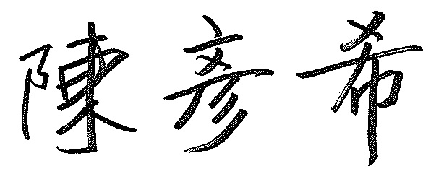
副本：

理事長

